**TUGAS PRAKTEK ALGORITMA PEMROGRAMAN**

**(CONTOH)**



Faathir Akbar Nugroho

4522210033

A

PSEUDOCODE (Contoh 1)

Program membuat File BIODTKU.TXT

KAMUS/DEKLARASI VARIABEL

-

ALGORITMA/DESKRIPSI

ofstream file_keluaran

file_keluaran.open(BIODTKU.TXT)

file_keluaran("Nama : Sri Rezeki Candra Nursari”)

file_keluaran("Alamat : Jl. VII D7/7 Medan “)

file_keluaran("NIDN : 0322076603“)

file_keluaran("JK : Perempuan“)

file_keluaran("Thn Msk : 2002”)

file_keluaran.close()

Algoritma/Bahasa Alami (Contoh 1) :

1. Mendefinisikan objek file_keluaran

2. Membuka file objek (file_keluaran.open("BIODTKU.TXT"))

3. Menulis/merekam ke file objek ("Nama : Sri Rezeki Candra Nursari“)

4. Menulis/merekam ke file objek ("Alamat : Jl. Kerambik Blok D7/7 Medan")

5. Menulis/merekam ke file objek ("NIDN : 0322076603")

6. Menulis/merekam ke file objek ("JK : Perempuan“)

7. Menulis/merekam ke file objek ("Thn Msk : 2002“)

8. Menutup file (file_keluaran.close())

9. Selesai

Program (Contoh 1)

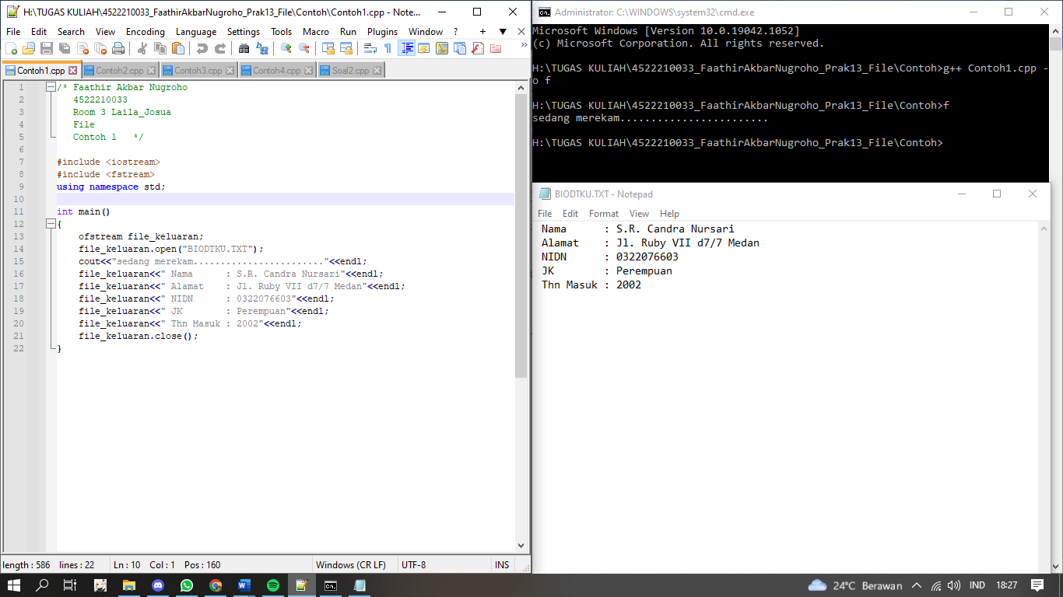

PSEUDOCODE (Contoh 2)

Program membaca File BIODTKU.TXT

KAMUS/DEKLARASI VARIABEL

MAKS = int

penyangga[MAKS+1] = char

ALGORITMA/DESKRIPSI

MAKS = 80

ifstream file_masukan(BIODTKU.TXT)

while (file_masukan)

file_masukan.getline(penyangga, MAKS)

print(penyangga)

endwhile

file_masukan.close()

Algoritma/Bahasa Alami (Contoh 2) :

1. MAKS = 80 (Definisikan varibel untuk Σ karakter yang diinginkan)

2. Definisikan buffer/penyangganya

3. Memanggil file teks yang telah dibuat (ifstream file_masukan("BIODTKU.TXT"))

4. Jika (file_masukan) kerjakan baris 5 s.d. 6

5. Membaca sejumlah karakter sebanyak MAKS (file_masukan.getline(penyangga, MAKS))

6. Menampilkan/mencetak penyangga

7. Menutup file (file_masukan.close())

8. Selesai

Program (Contoh 2)

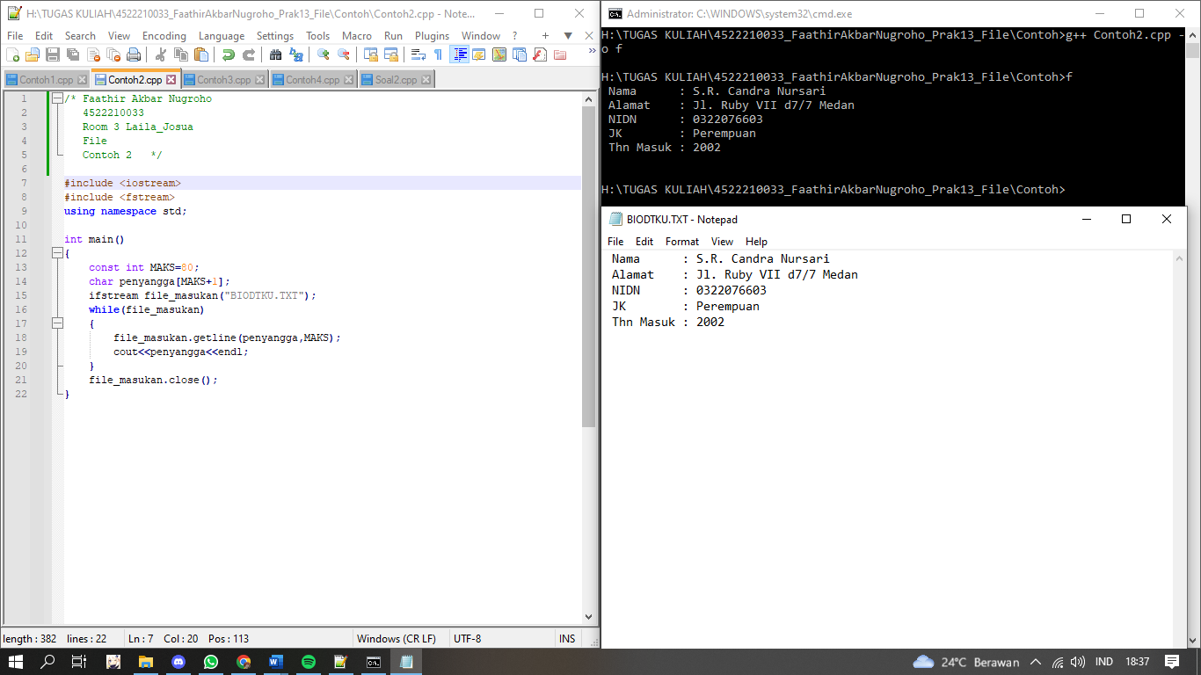

Algoritma/Bahasa Alami (Contoh 3) :

1. Mendefinisikan objek file_keluaran

2. Membuka file objek (file_keluaran.open("Angka.DAT "))

3. i=0

4. Jika i< sizeof(angka)/sizeof(int) maka kerjakan baris 5 s.d.7 jika tidak baris 8

5. i++

6. file_keluaran.write &angka[i],sizeof

7. Menulis/merekam ke file objek ("22,7,16 “)

8. Menutup file (file_keluaran.close())

9. Selesai

PSEUDOCODE (Contoh 3)

Program membuat File Angka.DAT

KAMUS/DEKLARASI VARIABEL

angka : int

ALGORITMA/DESKRIPSI

ofstream file_keluaran

file_keluaran.open(Angka.DAT)

i=0

i<sizeof(angka)/sizeof(int)

i++

file_keluaran.write &angka[i],sizeof

file_keluaran("22,7,16”)

file_keluaran.close()

Program (Contoh 3)

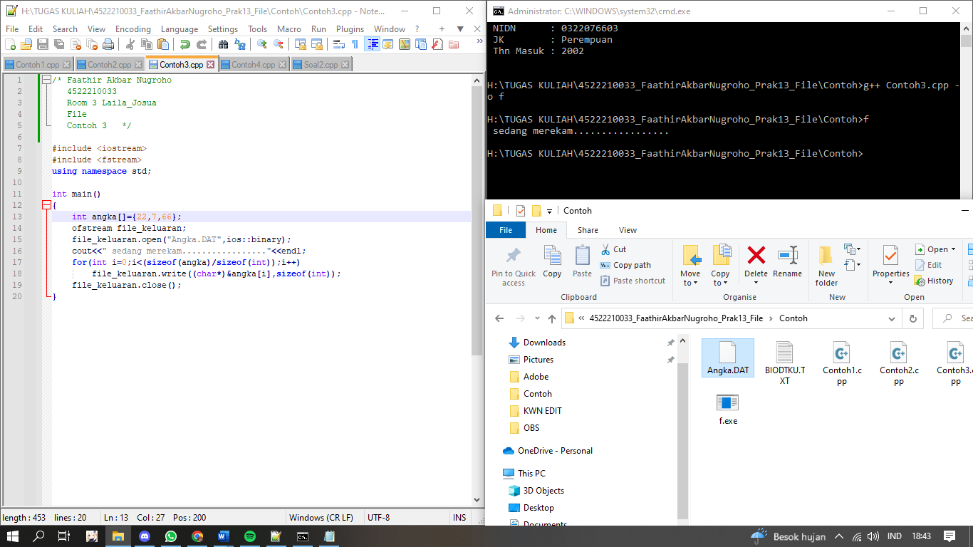

Algoritma/Bahasa Alami (Contoh 4) :

1. Bilangan (Definisikan varibel untuk Σ karakter yang diinginkan)

3. Memanggil file teks yang telah dibuat (ifstream file_masukan("Angak.DAT))

4. Jika (file_masukan) kerjakan baris 5 s.d. 6

5. Membaca sejumlah karakter sebanyak bilangan (file_masukan.getline(bilangan))

6. Menampilkan/mencetak bilangan

7. Menutup file (file_masukan.close())

8. Selesai

PSEUDOCODE (Contoh 4)

Program membaca File Angka.DAT

KAMUS/DEKLARASI VARIABEL

bilangan : int

ALGORITMA/DESKRIPSI

ifstream file_masukan(Angka.DAT)

file_masukan.read ((char*) &bilangan,sizeof)

while (file_masukan)

print(bilangan)

file_masukan.read(&bilangan,sizeof)

endwhile

file_masukan.close()

Program (Contoh 4)

